2019 m. 10–13 sav. (2019 m. kovo 4–31 d.)

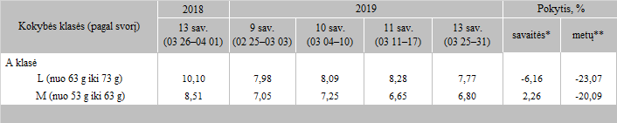

\*lyginant 2019 m. 13 savaitę su 12 savaite  
\*\*lyginant 2019 m. 13 savaitę su 2018 m. 13 savaite

Šaltinis: ZSRIR  
Parengė: D. Špokaitė, tel. (8 37) 39 78 02